Entwicklung der deutschen Hochsprache
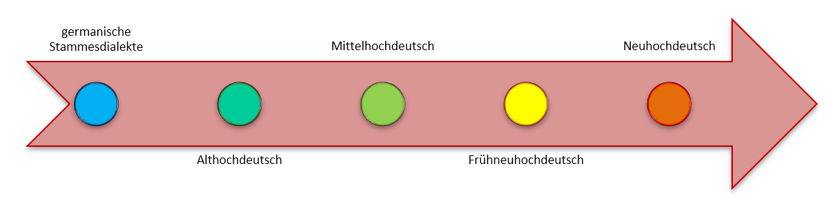
- Germanisch 1.Jh.v.Chr.- ca. 200 n.Chr.
Erste Lautverschiebung : Veränderung bestimmter Konsonanten
(Englisch vs. Deutsch: pipe vs. Pfeife, to help vs. helfen).
- Althochdeutsch 600-1050
Durch zweite Lautverschiebung; ab ca. 600 n. Chr. gibt es Deutsch als eigenständige Sprache - diese Lautverschiebung hat zu einer Gliederung des dt. Sprachraumes geführt, die noch heute in den Dialekten fortlebt.

- Mittelhochdeutsch 1050-1350
Bestrebungen zur Schaffung einer überregionalen und somit allgemein verständlichen Literatursprache – Ritterkultur – literarische Kunstsprache (Vertreter: Walter von der Vogelweide, Hartmann von Aue, Wolfram von Eschenbach).
- Frühneuhochdeutsch 1350-1650
Bedeutung des Städtebürgertums wächst, somit Latein als Geschäftssprache nicht mehr angemessen – es entwickeln sich in den Haupthandelsgebieten Deutschlands vier überregionale Schrift und Verkehrssprachen.
Allmähliche Loslösung vom Latein und Hinwendung zum Deutschen (Martin Luther, 1483-1546); Einfluss des Französischen: französisches Alamode-Wesen, Einfluss auf Adel und Bürgertum, führt v. a. in protestantischen Gebieten jedoch zu Widerstand; Bemühungen um deutsche Einheitssprache (Gründungen von deutschen Sprachgesellschaften).
- Neuhochdeutsch seit 1650
Vorherrschaft des obersächsischen Dialekts (politisches und kulturelles Primat) Sachsen bis zum Siebenjährigen Krieg (1756 – 1763) – Vormachtstellung Preußens: von da an wird das Hochdeutsche mit niederdeutschen Aussprache als Vorbild angesehen.
Relativer Abschluss mit der deutschen Nationalliteratur (Schiller, Lessing, Wieland Herder, Goethe…). Die Sprache entwickelt sich jedoch stetig weiter.

